Telerealidad sonido:

Arrancar VLC

Pulsar en Medio-Emitir

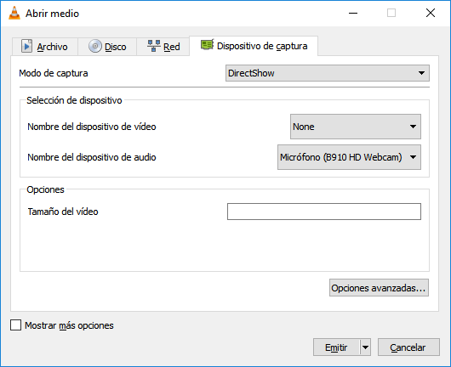

Pulsar en Emitir-Siguiente

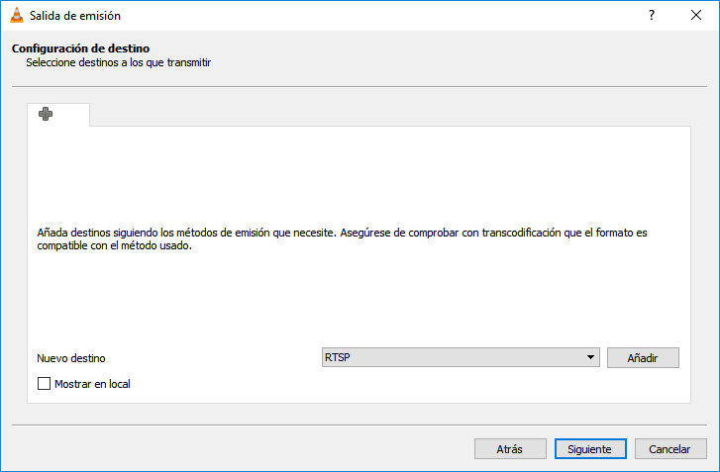

RTSP y Añadir

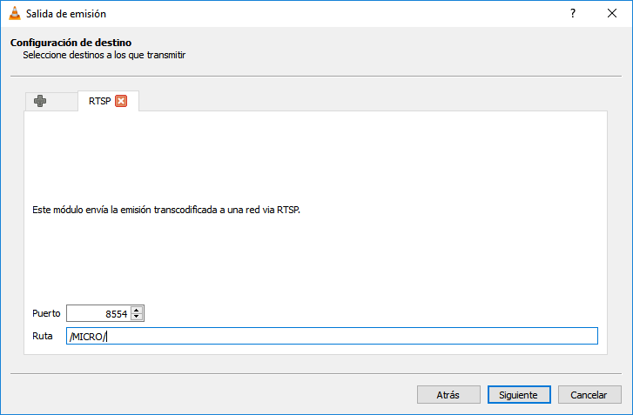

Quitar Habilitartranscodificar y seleccionar Audio FLAC

Siguiente y emitir

Para escuchar:

Medio – Abrir ubicación de red:

